# 智能电子锁井盖使用指南

V2.0

(版本如有更新，恕不另行通知！)

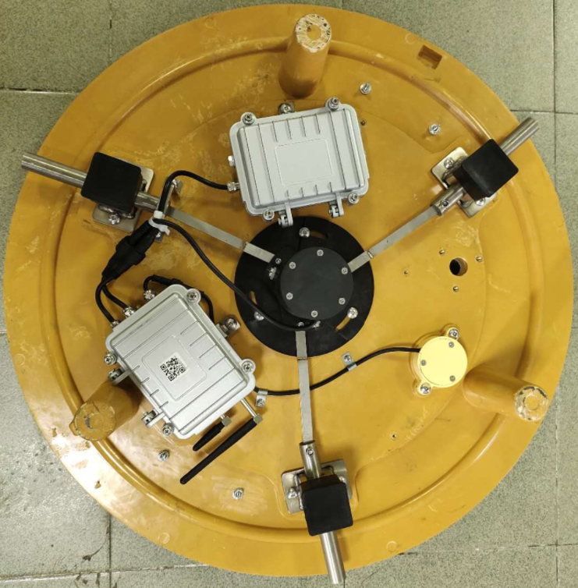

锁体

控制盒

电池盒

盖板

连接片

底座

一盖监控

支架

锁杆

2022-06-03

编制：\_夏炳桥\_\_ 审核:\_\_\_\_\_\_\_\_ 批准:\_\_\_\_\_\_\_\_

版本修订记录

|  |  |  |  |
| --- | --- | --- | --- |
| 版本 | 日期 | 作者 | 修订、更新内容描述 |
| 1.0 | 2019-07 | 夏炳桥 | 初稿 |
| 2.0 | 2020-10 | 夏炳桥 | 电池分仓设计，一盖检测功能优化 |
|  |  |  |  |

**智能控制器电气及物理参数**

## 3.1外观尺寸图+功能栏

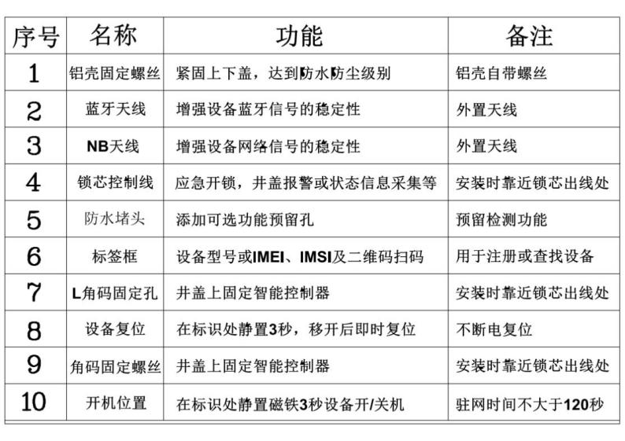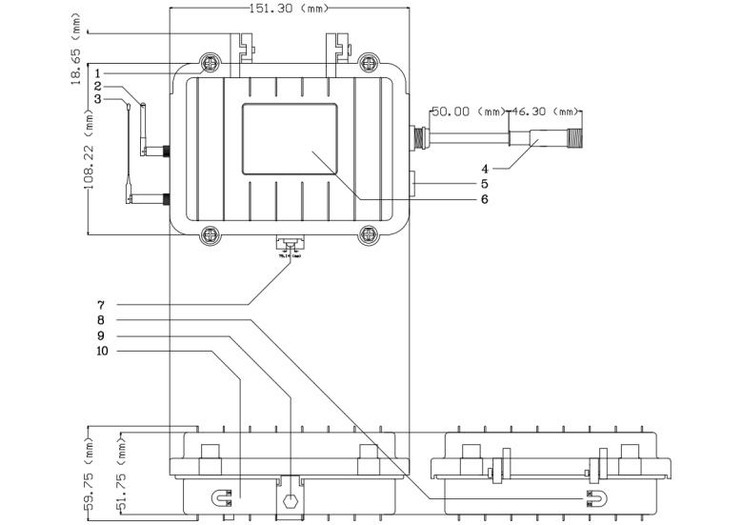

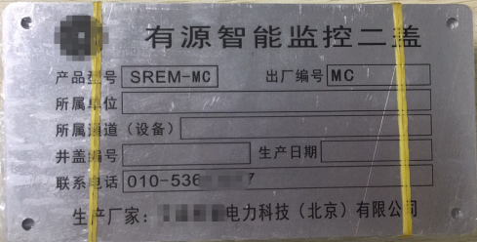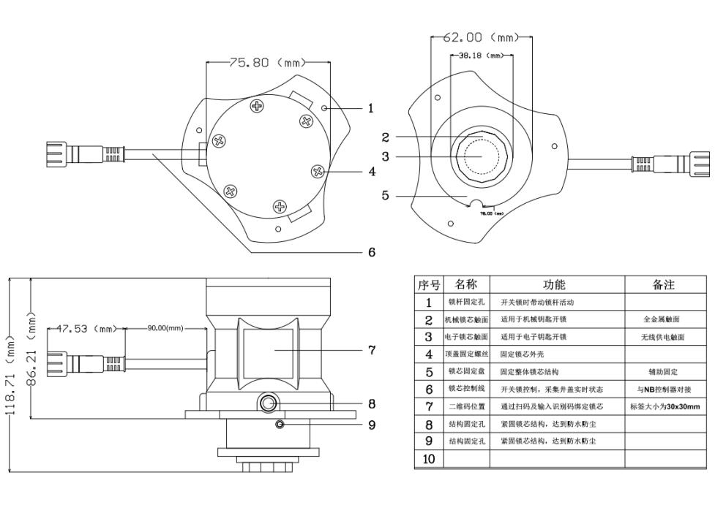

设备铭牌

## 3.2参数列表

|  |  |  |  |
| --- | --- | --- | --- |
|  | 产品名称 | 智能控制器 | |
| 物理参数 | 外观尺寸 | 井盖外径700mm，二盖井盖上表面最大突出部位高20mm，下表面最大低于300mm | |
| 外壳材质 | 井盖：玻璃钢； 控制器：铸铝；  锁芯：铝合金； 锁杆及连接五金件：304不锈钢 | |
| 整机重量 | <15kg | |
| 盖板承载力 | ≥36KN | |
| 抗压范围 | ≥100kg/cm² | |
| 锁杆伸缩行程 | 最大40mm | |
| 井盖寿命 | ≥30年 | |
| 使用寿命 | 开关锁≥10000次，或使用时间≥5年 | |
|  |  |  | |
| 环境参数 | 工作温度 | -40℃~75℃ | |
| 储存温度 | -40℃~80℃ | |
| 工作湿度 | 1~99％ | |
| 防护等级 | IP68 | |
| 有效浸水深度 | 在线状态≥0.4M；非工作状态≥10M | |
| 接收灵敏度 | 不低于-23dBm | |
| 极限工作信号 | RSRP≥-130dBm、SNR≥1dBm、CSQ≥1 | |
|  |  | |
|  |  |  | |
| 电气参数 | 电池电量 | 57000mAh | |
| 输入电压 | DC/3.6V | |
| 最大脉冲电流 | 700mA | |
| 最大脉冲功率 | 2.5W | |
| 待机电流 | <40uA | |
| 休眠电流 | <8uA | |
|  |  | |
|  |  |  | |
| 性能参数 | 通信协议 | UDP/CoAP/LWM2M | |
| 报警角度 | 1-180° | |
| 心跳时间 | 5-64800分钟可调 | |
| 报警响应时间 | PSM模式<8s；非PSM模式<120秒 | |
| 开锁次数 | ≥10000次 | |
| 数据上报次数 | ≥10000次 | |
|  |  | |
|  | | | |
| 技术参数 | 终端主动上行业务离散 | | 支持 |
| 终端存储运输过程开关机措施 | | 支持 |
| 终端宕机恢复措施 | | 支持看门狗恢复 |
| 警情重复提醒功能 | | 无 |
| 警情历史存储上报功能 | | 支持存储历史记录 |
| 远程修改服务器IP端口 | | 支持 |
| 远程修改设备各项参数 | | 报警角度 |
| 心跳间隔时间 |
| 警情重报时间 |
| 温度报警阀值 |
| 电量报警阀值 |
| 远程查询设备各项参数 | | 查询设备IMEI、IMSI、ICCID |
| 模组固件版本、终端固件版本 |
| 各传感器报警阀值 |
| 基站信号的各种参数 |
| 远程控制设备各项功能 | | 远程控制设备设防/撤防 |
| 远程控制设备开锁/关锁 |
| PSM开关控制 | | 支持远程开关控制 |
| 锁频功能 | | 支持 |
| 模组近端升级 | | 支持 |
| 模组OTA升级 | | 支持 |
| 终端近端升级 | | 支持 |
| 终端OTA升级 | | 支持 |
|  |  | |  |

## 密码钥匙物理参数

## 2.1外观尺寸图+功能栏

## 密码钥匙.pdf_page_1

## 

## 2.2密码钥匙参数列表

|  |  |  |
| --- | --- | --- |
|  | 产品名称 | 密码钥匙 |
| 物理参数 | 外观尺寸 | 67.2\*67.2\*96.8(mm) |
| 外壳材质 | 铸铝 |
| 重量 | 0.4kg |
|  |  |  |
| 环境参数 | 工作温度 | -25℃~60℃ |
| 储存温度 | -40℃~65℃ |
| 防护等级 | IP55 |
|  |  |  |
| 技术参数 | 防滑 | 表面磨砂处理+刻纹工艺+防滑胶条 |
| 防爆防摔 | Al-Si铸铝合金；螺纹锁壳式结构 |
| 锁舌类型 | 升降式感应 |
| 结构类型 | 纯机械结构 |
| 三位密码设定 | 多达1000个密码组合（出厂默认为0-0-0） |
|  |  |  |
|  |  |  |

## 2.3钥匙操作步骤

* 解锁：拨动正确的三位密码数字解锁钥匙，当钥匙解锁后，密码盘可转动（默认密码为000）
* 开关锁：可转动密码盘，直到密码锁开关状态孔为红色即可放上井盖锁芯，逆时针转动开锁，顺时针转动关锁。
* 关锁确认：转动密码盘，直到钥匙状态孔为绿色或不完全显示红色的状态下操作开关锁无效，出现空转或不能打开井盖，为正常关锁现象。
* 注：不使用时，将密码钥匙保持此空转操作后，乱拨一个或多个数字即可上锁。
* 密码设定：先拨动到正确密码，密码锁匙顶住锁孔的同时拨动需要修改的密码数字，松开则修改成功。
* 注：若原密码不正确，则无法修改

## 163.3 APP操作

### 3.3.1 登录

【打开井务宝App】→【登录】→【App主界面】→【点击图标】→【详情】→【参数界面】

手机打开“智能井盖监控器

App”出现右侧页面后，输

入正确的账号、密码及服务

器选项并登录。

登陆后页面显示为你所在

地区及附近井盖数目。确

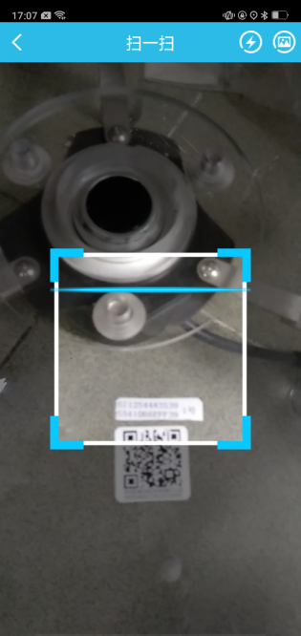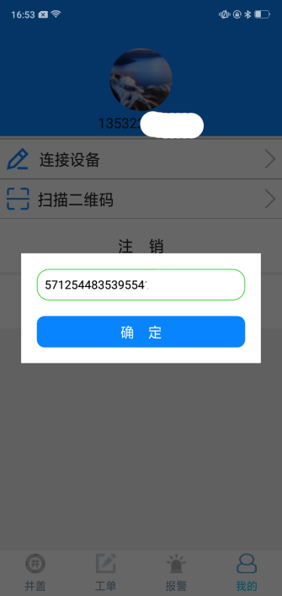认目标井盖后可点击进

入【详情】操作界面修改

参数，如未进行注册，请

注册后查看。

### 3.3.2注册控制器

【连接设备】→【输入IMEI号】

↗ ↓

【我的】 【进入注册页面】

↘ ↗

【扫描二维码】

用户需要注册控制器来连接后台与终端的通讯。终端有唯一IMEI号，用户可选择输入IMEI号或扫设备二维码进入注册界面。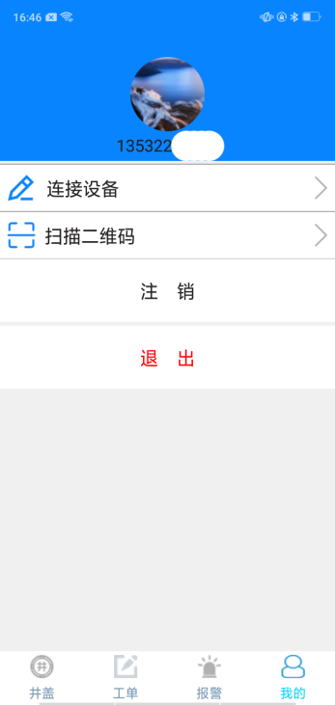

### 3.3.3注册及参数设置

【设备类型】可选移动或电信，根据客户需求选择对应的运营商，其功能及使用方法一致。

井盖编号和名称可由客户科学定制，以便后期维护或定期检查。

例如：

【井盖编号】：字母+数字（A8、JG8888等）

【井盖名称】：中文\_字母\_数字\_下划线填名称（XX路\_JG\_8888等）

设备类型为注册的终端类型，若以NB控制器为目标，选电子锁井盖即可

例如：

【设备类型】：电子锁井盖

所属部门和有关人员可在后台添加绑定。按部门划分，管理工作系统化。

例如：

【所属部门】：工程部

【部门负责人】：陈经理

【维护人员】：李工

【电话号码】：132424215

【安装人员】：夏工

【设备材质】、【设备形状】、【所属类型】、【设备尺寸】的选择，方便维护人员辨别及后期维护。

井盖定位可为客户提供设备可视化信息，每台终端可以通过高德地图查找，未定位的终端无法继续注册。

点击“获取定位”，【设备地址】、【街道】、【高德经度】、【高德纬度】、【GPS经度】、【GPS纬度】会一并显示。若不能获取定位，请检查手机的定位是否开启；app的位置获取权限是否受到手机权限限制。

【照片】栏可放置三张照片，可上传附近街景来辅助定位。

## 3.4功能介绍

### 3.4.1进入管理界面

设备注册完毕后,通过扫码或输入IMEI号进入设备管理界面,进入后如下操作:

:

【连接设备】→ 【输入IMEI号】

↗ ↓

【登陆】→【我的】 【进入管理页面】→【更多】(下拉可见下图选项)

↘ ↗

【扫描二维码】

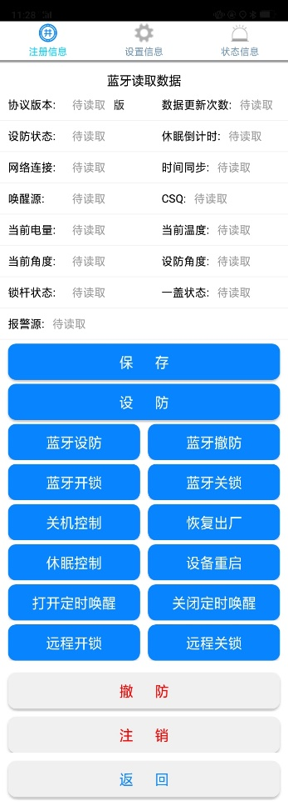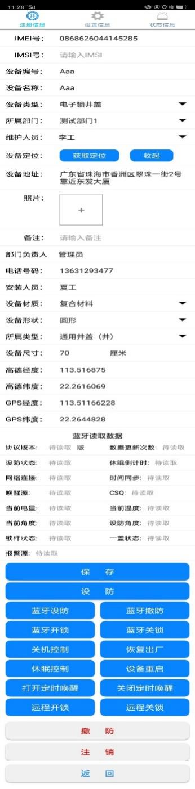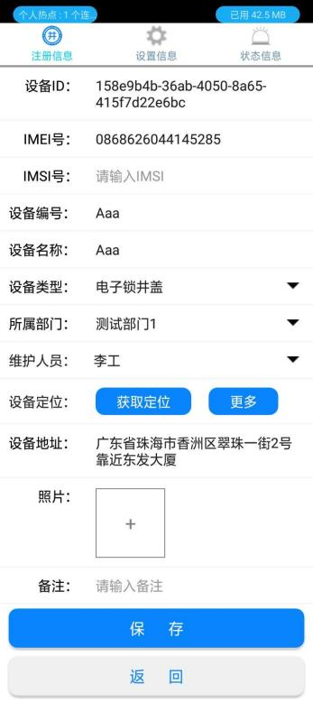

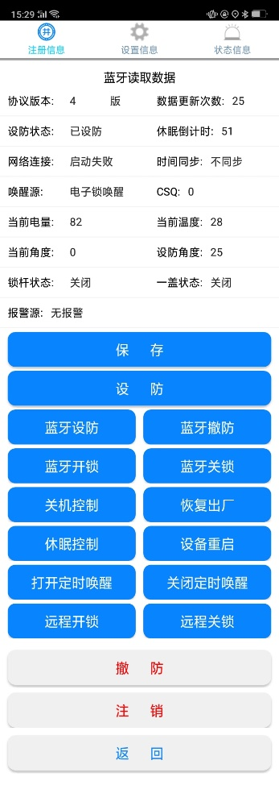

### 3.4.2实时数据监控

唤醒设备后，App自动读取设备数据，操作人员可获取实时数据对设备终

端进行操作。

【协议版本】：获取终端软件版本

【数据更新次数】：每秒一次更新终端状态数据

【设防状态】：设备的已设防或未设防状态

|  |  |
| --- | --- |
| 设防状态 | 报警源 |
| 未设防 | 关闭/无报警 |
| 已设防 | 打开 |

【休眠倒计时】：设备进入休眠的倒计时（单位：秒）

【网络连接】： 设备网络连接状态

【时间同步】： 同步时间

【唤醒源】：空转锁芯唤醒为电子锁唤醒

设备安装角度改变为井盖翻动唤醒

底部转动开锁为电子锁关位置唤醒

当模拟一盖打开为一盖打开唤醒

磁铁感应为正常唤醒

|  |  |
| --- | --- |
| 触发唤醒动作 | 唤醒类型 |
| 空转锁芯 | 电子锁唤醒 |
| 设备安装角度改变 | 井盖翻动唤醒 |
| 底部转动开锁或断开锁芯 | 电子锁关位置唤醒 |
| 一盖打开 | 一盖打开唤醒 |
| 磁铁感应 | 正常唤醒 |

【CSQ】：设备信号接收强度

【当前电量】：设备电池电量管理数据（电池百分比）

【当前温度】：设备所在环境的温度监控

【当前角度】：设备安装角度变化

【设防角度】：角度报警阀值

【锁杆状态】：实时监控锁具结构打开、关闭或未到位

【一盖状态】：实时监控一盖打开或关闭

【报警源】：记录设备报警源头，若多个报警触发，会一并显示报警类型。

|  |  |
| --- | --- |
| 触发报警动作 | 报警类型 |
| 翻动控制器 | 二井盖翻动/非法打开 |
| 底部转动开锁或断开锁芯 | 二井盖非法打开 |
| 一盖打开 | 一盖非法打开 |
| 环境水满溢出 | 水位溢出 |
| 电池电量低 | 电量低 |
| 环境温度达到设定阀值 | 温度低/高 |
| 蓝牙/远程授权开启 | 无报警 |

【保存】：

【设防】：通过网络对设备设防

【蓝牙设防】：近端蓝牙设防

【蓝牙撤防】：近端蓝牙撤防

【蓝牙开锁】：近端蓝牙开锁

【蓝牙关锁】：近端蓝牙关锁

【关机控制】：蓝牙关机

【恢复出厂】：蓝牙恢复出厂

【休眠控制】：蓝牙强制休眠

【设备重启】：蓝牙重启

【打开定时唤醒】：设备由休眠到唤醒的时间

【关闭定时唤醒】：设备由休眠到唤醒的时间

【远程开锁】：通过网络控制开锁

【远程关锁】：通过网络控制关锁

【撤防】：通过网络控制撤防

【注销】：注销设备

【返回】：返回上一操作界面

## 3.5现场操作步骤

* 开机：设备使用磁感应的方法开机，用磁铁在开机位置停留3S后设备开机。
* 注册：设备通电前请先对设备进行注册（请参考3.3.2），注册成功后，设备才可通电。
* 等待注网：设备内置蜂鸣器，当设备启动数十秒后，有“滴-滴”的两声响声，即为与后台通讯建链成功，可以进行下列操作检验。
* 开关锁：打开手机APP，扫码进去注册信息界面，下滑到开关锁选项，有两种无线开关锁的方法（蓝 牙/远程）。点击蓝牙开锁，NB控制器开始控制锁芯内部锁体结构，随后可用钥匙对锁芯进行开锁操作；点击蓝牙关锁，NB控制器开始控制锁芯内部锁体结构，随后可用钥匙对锁芯进行开锁操作。（远程开关锁与蓝牙开关锁操作一致）
* 撤防/注销：当不使用或设备需要更换时,打开手机APP，扫码进去注册信息界面，下滑到撤防/注销选项。

## 3.6一盖检测功能

* 报警：

第一步，将设备设防，设防后，控制器会因一盖检测异常而持续报警数秒；  
第二步，模拟一盖安装，模拟一盖在井盖上方大约20到30厘米的高度停留5秒时，报警停止；  
第三步，撤走一盖或模拟物体，控制器会因一盖检测异常而持续报警数秒。重复以上操作可验证检测准确性。

* 唤醒：

第一步，控制器进入休眠后，超声光感模块数秒后会随之进入休眠；  
第二步，在控制器休眠情况下，完全遮挡光源数秒让超声光感模块进入环境检测状态。。  
第三步，撤走光源遮挡物，让光源照向井盖，设备被唤醒工作。同时，超声光感模块进行一盖检测报警工作